HƯỚNG DẪN SỬ DỤNG HỆ THỐNG QUẢN LÝ NHÂN SỰ

Dành cho Nhân viên

MỤC LỤC
1. Giới thiệu hệ thống
2. Đăng nhập vào hệ thống
3. Bảng điều khiển cá nhân
4. Quản lý chấm công
5. Yêu cầu nghỉ phép
6. Xem KPI cá nhân
7. Quản lý tài khoản

1. GIỚI THIỆU HỆ THỐNG
Hệ thống quản lý nhân sự giúp bạn quản lý thông tin cá nhân, chấm công, kỳ nghỉ phép, xem lương và theo dõi KPI của mình.

2. ĐĂNG NHẬP VÀO HỆ THỐNG

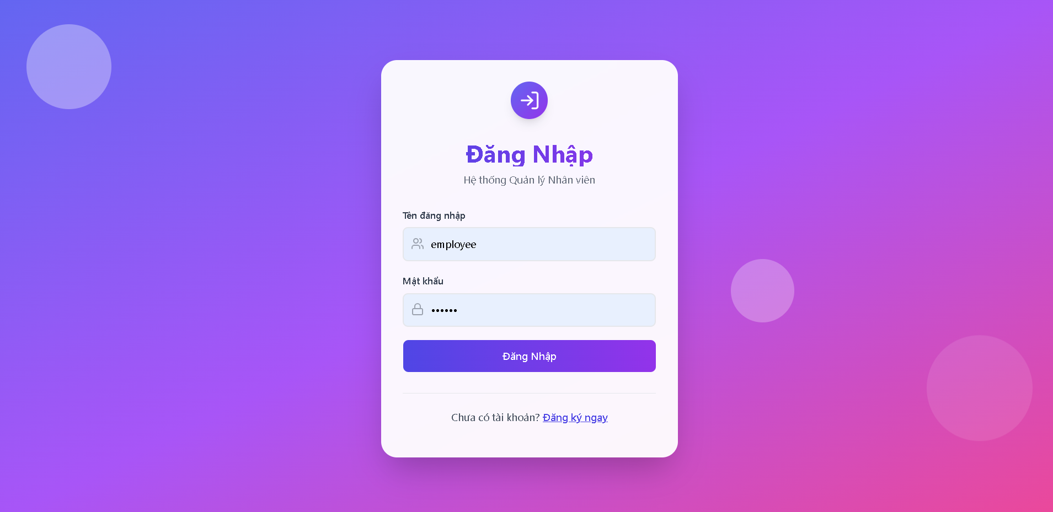
Bước 1: Truy cập trang đăng nhập của hệ thống
Bước 2: Nhập Tên đăng nhập và mật khẩu của bạn
Bước 3: Nhấn nút 'Đăng nhập' để vào dashboard cá nhân

3. BẢNG ĐIỀU KHIỂN CÁ NHÂN (DASHBOARD)

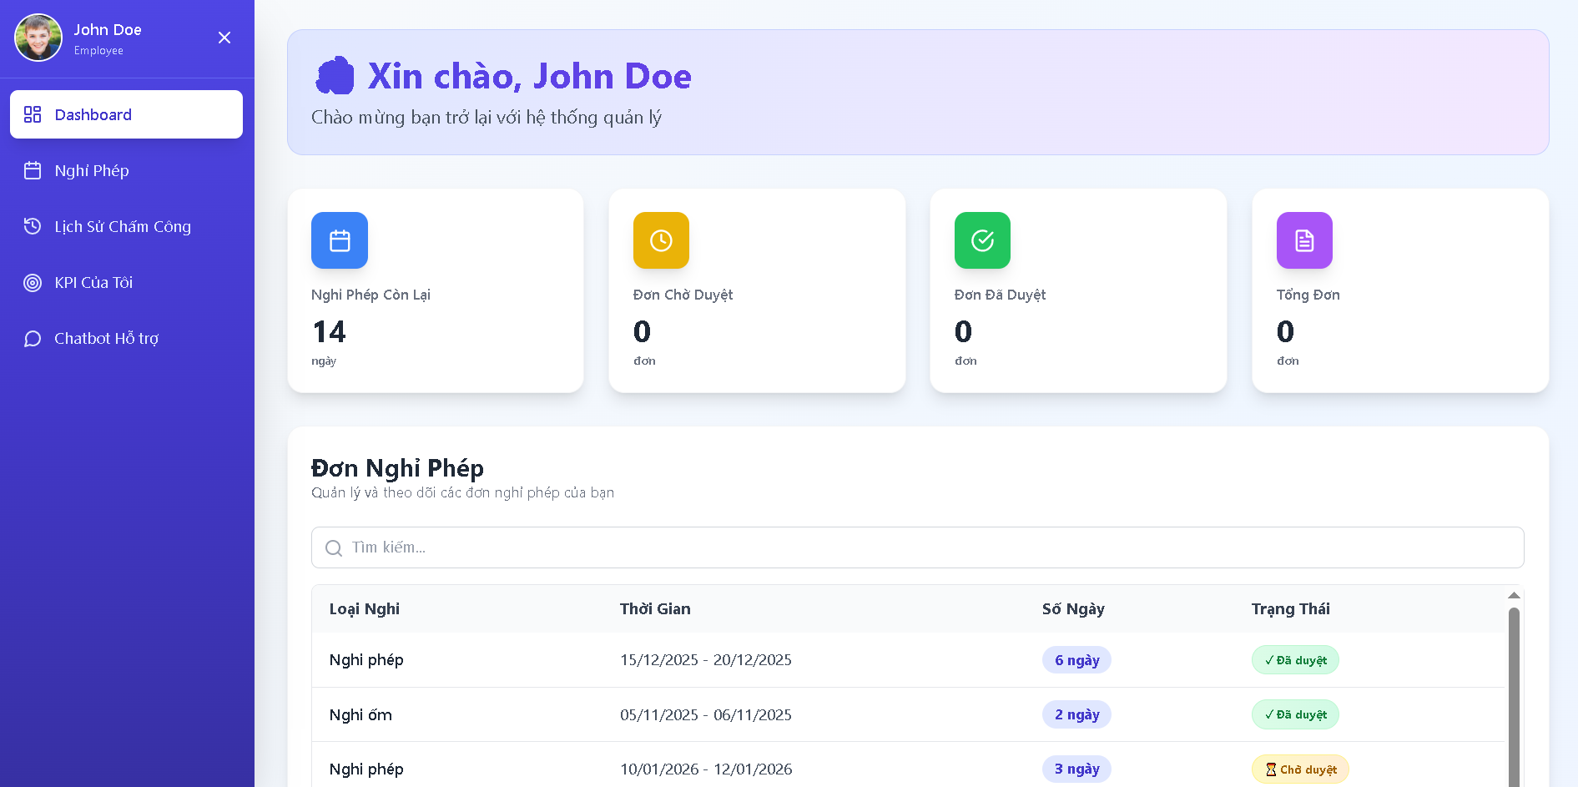
Bảng điều khiển cá nhân hiển thị:
• Thông tin cá nhân: Họ tên, email, vị trí, phòng ban
• Số ngày phép còn lại

4. QUẢN LÝ CHẤM CÔNG

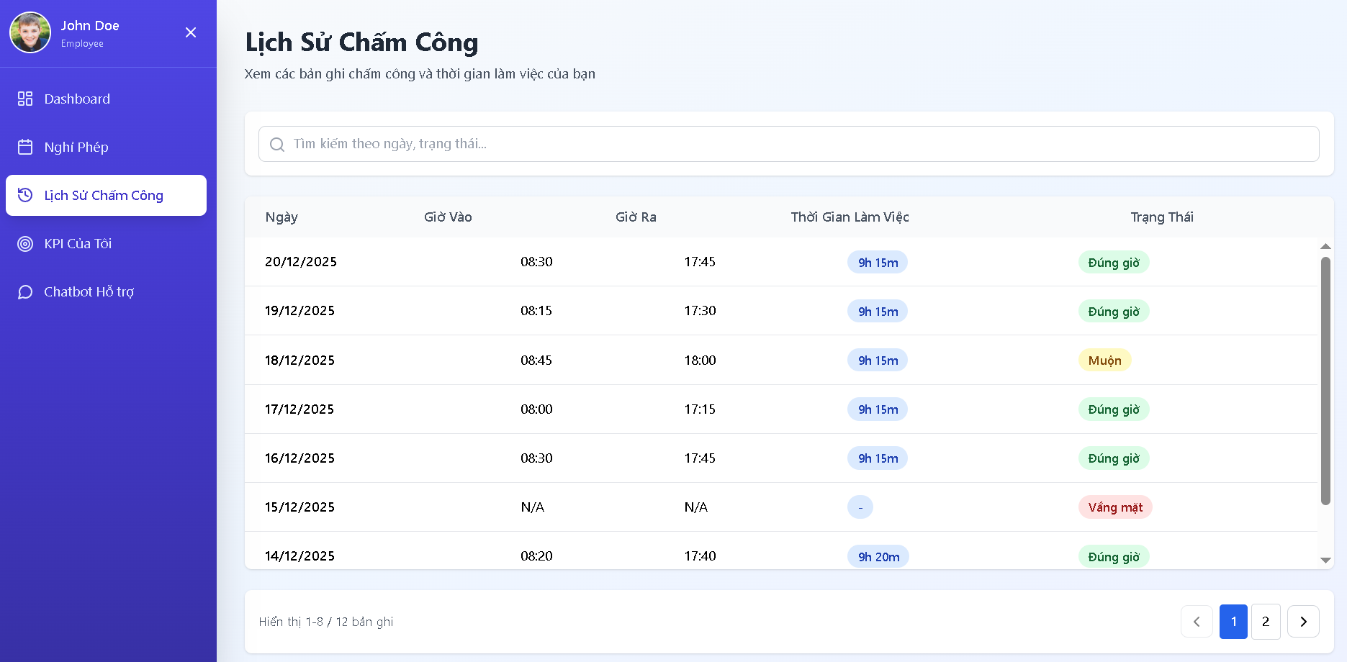

Xem lịch sử chấm công:
• Chọn 'Lịch sử chấm công' từ menu cá nhân
• Xem các ngày bạn đã chấm công
• Thời gian vào và ra khỏi công ty

Thông tin chính:
• Tổng số ngày đi làm
• Số lần vắng mặt
• Ngày đi làm muộn hoặc về sớm

5. YÊU CẦU NGHỈ PHÉP

Đề xuất yêu cầu nghỉ phép:
• Chọn 'Yêu cầu nghỉ phép' từ menu
• Chọn ngày bắt đầu và ngày kết thúc
• Nhập lý do (tùy chọn)
• Nhấn 'Gửi yêu cầu'

Xem trạng thái yêu cầu:
• Chờ phê duyệt từ quản trị viên
• Nhận thông báo khi yêu cầu được phê duyệt hoặc từ chối

6. XEM KPI CÁ NHÂN

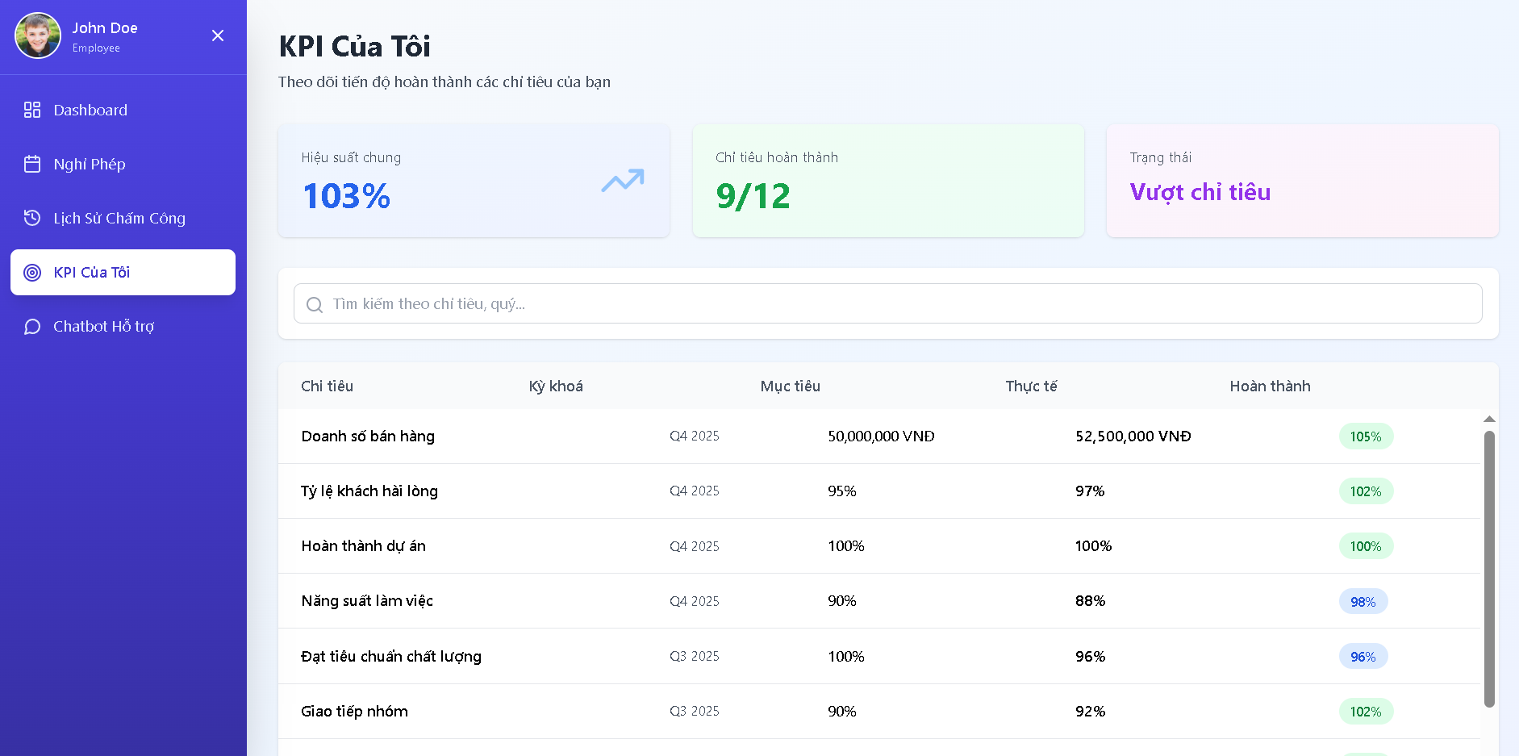
• Chọn 'KPI của tôi' từ menu
• Xem các KPI được giao cho bạn
• Theo dõi tiến độ hoàn thành
• Xem đánh giá hiệu suất từ quản lý

7. QUẢN LÝ TÀI KHOẢN CÁ NHÂN

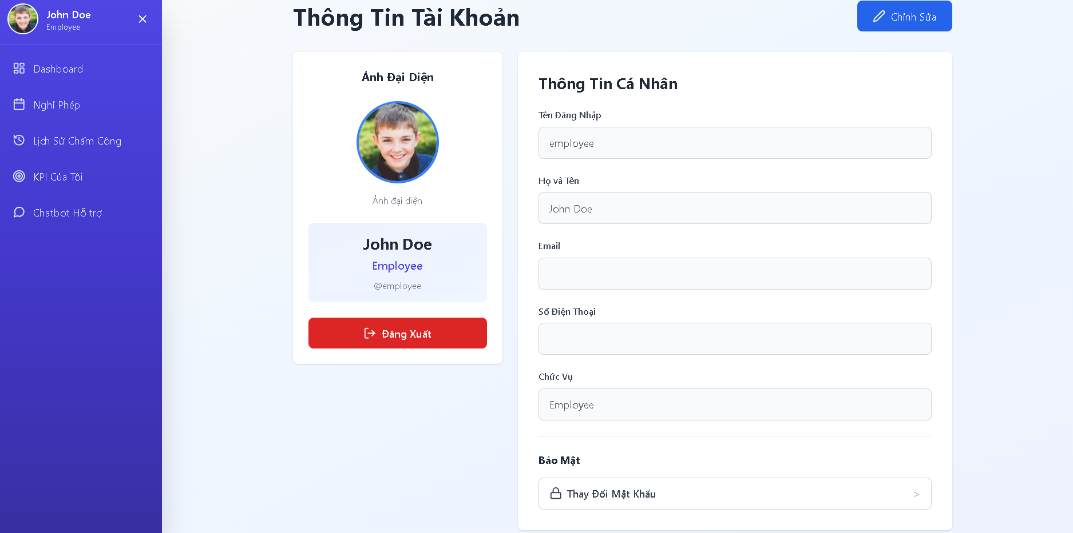

Cập nhật thông tin cá nhân:
• Chọn 'Quản lý tài khoản' từ menu
• Cập nhật email hoặc số điện thoại
• Nhấn 'Lưu thay đổi'

Đổi mật khẩu:

\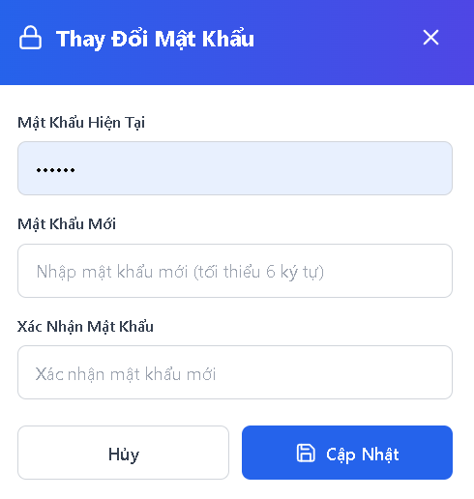
• Chọn 'Đổi mật khẩu'
• Nhập mật khẩu cũ và mật khẩu mới
• Nhấn 'Xác nhận' để lưu mật khẩu mới
Liên hệ hỗ trợ: support@company.com

